Муниципальное бюджетное дошкольное образовательное учреждение - центр развития ребенка детский сад №2 "Ивушка" первой категории

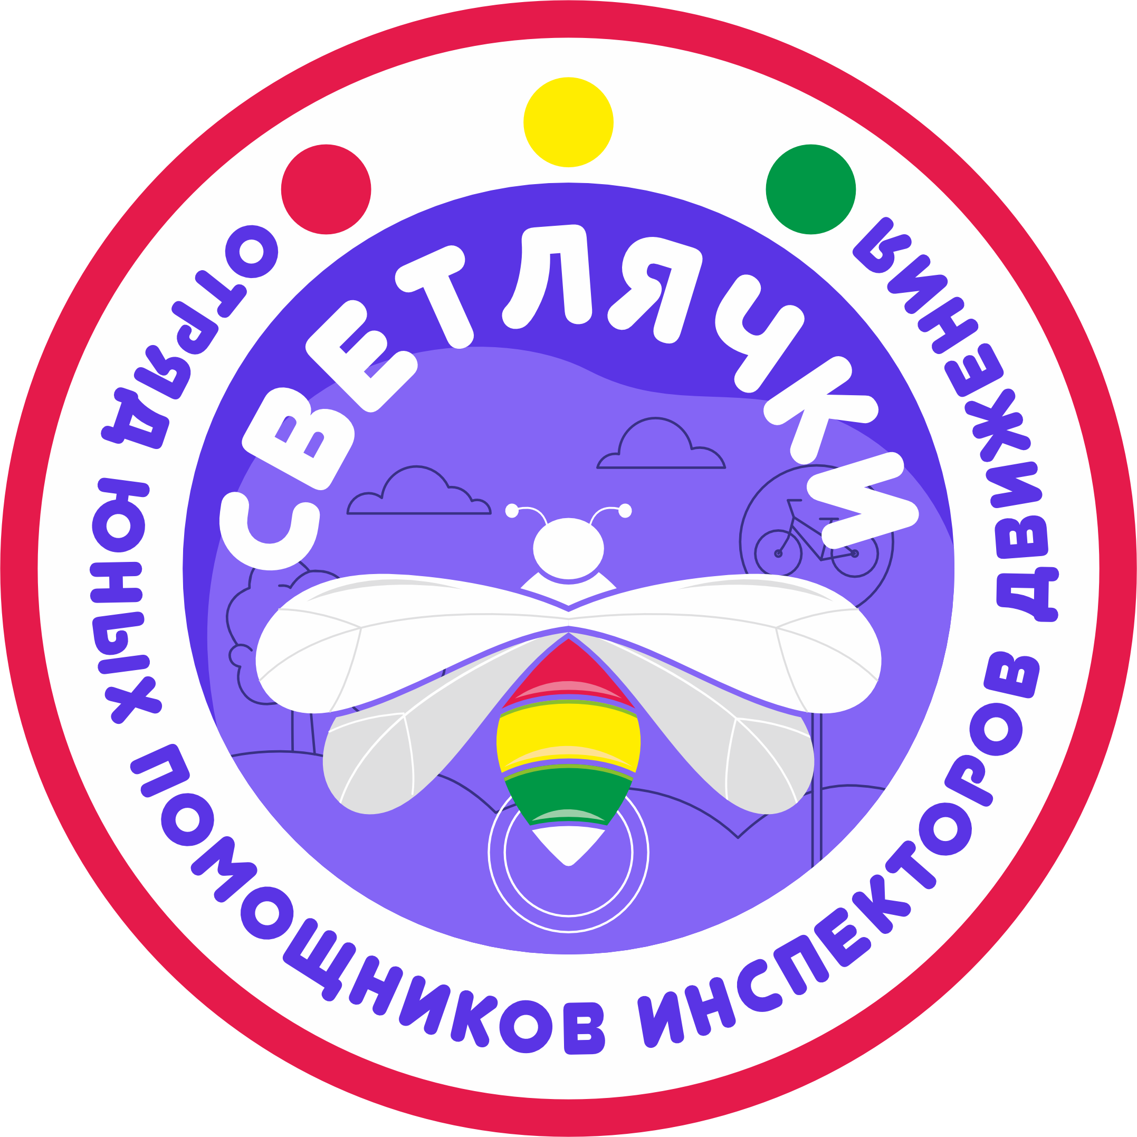

с.Самарское
2026г.

Команда ЮПИД "Светлячки"

НАШ ДЕВИЗ
"Светлячки" невелики, но видны их огоньки.
Дружно взрослым помогаем, безопасность соблюдаем,
За движеньем проследим, нарушать не разрешим!

Речевка команды:
«Светлячки» всегда на страже,
«Светлячки» всегда в строю.
Безопасный путь укажем
И ребятам все расскажем
Что, зачем и почему.

Песня команды:
Загорелся, заискрился светофор озорной,
Путь, подсказывая людям: жди, иди или стой!
«Светлячки» ГАИ помогут, ну и ты помоги,
запишись в ЮПИД скорее, все еще впереди!
Это – не забава! Это – не игра!
Правила дороги изучать пора!
Соблюдай правила движения.
Соблюдай все без исключения.
Соблюдай их по всей России.
Соблюдай - сделано в ЮПИДе!
Очень сложно на дороге не попасть в ДТП!
Берегите руки, ноги, изучайте ПДД.
Расскажите всему свету, унесите домой,
Эту песню вместе с нами ты сегодня допой!
Это – не забава! Это – не игра!
ты имеешь право и тебе пора!
Соблюдать правила движения.
Соблюдать все без исключения.
Соблюдать их по всей России.
Соблюдай - сделано в ЮПИДе!

Список команды ЮПИД:

Руководитель отряда:
Филиппова Ирина Федоровна
Члены отряда:

№  п/п | Ф.И.О. ребенка | Дата рождения | № свидетельства о рождении
1 | Рябус Катя Егоровна | 15.11.2020г.
2 | Янченко Анна Юрьевна | 02.12.2019г.
3 | Шинкин Алексей Александрович | 08.05.2020г.
4 | Кожедуб Дмитрий Романович | 15.08.2020г.
5 | Шутченко Анастасия Денисовна | 21.07.2020г.
6 | Цаплева Мария Александровна | 08.05.2020г.
7 | Брагин Александр Дмитриевич | 30.11.2020г.
8 | Хамдиев Руслан Дурсунович | 31.07.2020г.

Формы деятельности команды ЮПИД:
Пропагандистская: выступления с агитбригадой перед своими сверстниками и их родителями;, участие в викторинах, соревнованиях, конкурсах, тематических утренниках, праздниках и т.д. Оказание посильной помощи в организации этих мероприятий
Профилактическая:под руководством работников Госавтоинспекции участие команды ЮПИД в акциях, рейдах в микрорайоне своей ДОО.

Обязанности и права юного инспектора движения:
Юный инспектор движения обязан:
1.Дорожить честью, званием юного помощника инспектора движения, активно участвовать в делах команды, своевременно и точно выполнять задания руководителя.
2.Изучать Правила дорожного движения, овладевать навыками оказания первой доврачебной помощи пострадавшим в дорожно-транспортных происшествиях.
3.Вести разъяснительную работу по пропаганде Правил дорожного движения среди воспитанников ДОО
4.Укреплять здоровье, систематически заниматься физической культурой и спортом.

Юный помощник инспекторов движения имеет право:
1.Участвовать в обсуждении всех вопросов, относящихся к деятельности команды и вносить соответствующие предложения.
2.Участвовать в смотрах и слётах ЮПИД, конкурсах и соревнованиях; выступлении агитбригад и профилактических мероприятиях различного уровня.
3.Носить установленные знаки различия юных помощников инспекторов движения.
4.Юный помощник инспекторов движения может быть награждён грамотами, ценными подарками за активную работу в команде.

